HEALTHTECH

**Plan de Gestión de la Configuración del Software**

Integrantes

Chávez Gave Jose Luis

Lozano Paredes Renzo Jeanpier Santos

Mendoza Gómez, Carlos Daniel

Rosillo Ramirez Jeremy Andrew

Obando Salinas Enmanuel Jose

Torres Rivera Richard Maycol

Vera Alva Miguel Angel

Versión 1.0

**Control de versión**

| **Fecha** | **Autor** | **Descripción** |
| --- | --- | --- |
| 19/09/2024 | Miguel Vera Alva | Creación del documento, avances del punto 1 hasta el punto 2.2 |
| 26/09/2024 | Richard Maycol Torres Rivera | Avance del punto 3.1 “identificación” del apartado “Actividades de GCS” |
|  |  |  |
|  |  |  |
|  |  |  |
|  |  |  |

1. **Introducción**
   1. **Situación de la empresa y problemática**

HealthTech S.A es una consultoría de software la cual lleva desde el año 2019 dedicada al desarrollo de aplicaciones web para pequeñas y medianas empresas especializadas en el sector salud. Durante estos años, asesoramos a quienes buscan una solución a la tardía ejecución y administración de sus operaciones clínicas y administrativas. Esto permite seguir eficientes estrategias de optimización, ajustadas a los contextos de cada cliente. Además, contamos con el compromiso del sector público y privado para la creación de diversos proyectos de software en paralelo, los cuales están enfocados a ofrecer una mejor gestión de citas para pacientes con problemas de salud mental. Los proyectos que hemos desarrollado anteriormente son **FisiMental**, **DigitalHealth**, **MindCare** y **CognitivaPro**. Mientras que el proyecto en desarrollo actual es **MentalSync** para la organización De-Mentes, una asociación pionera en el campo de la salud mental en Latinoamérica.

Actualmente, dichos proyectos y sus archivos principales se encuentran centralizados en computadoras, las cuales deben ser únicamente accedidas por los miembros de cada equipo de desarrollo. Por otra parte, cada equipo tiene disposición para usar las herramientas, dependencias y librerías que les parezcan más convenientes. Al tratarse de pocas unidades, se establecieron horarios y turnos para que cada desarrollador avance las actividades correspondientes a sus iteraciones. Este panorama ha generado en estos últimos meses problemas en la gestión de los proyectos de software, así como la falta de estandarización en herramientas, y un grave peligro de sobreescribir los avances aprobados, ocasionando una mayor cantidad de errores y la inutilidad de funcionalidades de las aplicaciones.

* 1. **El objetivo del plan**

Con el fin de abordar las problemáticas detectadas en la gestión de proyectos de HealthTech S.A., se propone implementar un sistema centralizado en la nube que permita a todos los equipos de desarrollo acceder de manera segura y organizada a los recursos necesarios. Este sistema integrará herramientas de control de versiones y gestión colaborativa, garantizando que los equipos puedan trabajar de manera eficiente y sin interferencias. Además, se establecerá un estándar común para el uso de librerías y dependencias, lo que permitirá una mayor coherencia en el desarrollo, reducirá los errores de sobreescritura y mejorará la estabilidad de las funcionalidades aprobadas.

La selección de una herramienta de control de versiones adecuada será clave para evitar conflictos de código y asegurar la correcta aprobación de cambios, manteniendo así la integridad y calidad de los proyectos. Este enfoque busca optimizar el desarrollo, minimizando retrasos y confusiones, y asegurando una mayor confiabilidad en los productos entregados a los clientes.

1. **Gestión de Configuración de Software**
   1. **Roles y responsabilidades**

| **Rol** | **Responsabilidad (es)** |
| --- | --- |
| **Project Manager** | Supervisar el funcionamiento de la Gestión de la Configuración. |
| **Gestor de Configuración** | Ejecutar todas las tareas de Gestión de la Configuración. |
| **Inspector de Aseguramiento de Calidad** | Auditar la Gestión de la Configuración. |
| **Bibliotecario** | Mantener un repositorio centralizado y seguro donde se almacenen los artefactos de configuración, como el código fuente, documentos de diseño, etc. |
| **Miembros del Equipo del Proyecto** | Seguir los procedimientos y políticas de configuración establecidos por el Gestor de Configuración y el Project Manager |

* 1. **Herramientas, entorno e Infraestructura**

| **CRITERIOS** | **Git Hub** | **Git Lab** | **Bitbucket** |
| --- | --- | --- | --- |
| **Gratuito** | Repositorios privados y públicos, con limitaciones en funcionalidades avanzadas como la integración continua (CI) y límites de almacenamiento. | Incluye integración continua y despliegue continuo | Repositorios públicos y privados ilimitados de max. 5 colaboradores. Integracion con Jira, Confluence y productos de Atlassian |
| **Curva de aprendizaje** | Moderada, posee una interfaz web amigable | Un poco avanzada debido a la inclusión de muchas más funcionalidades integradas. | Moderada, interfaz moderna. La integración con Jira facilita procesos. |
| **Centralizado** | Repositorios alojados en servidores de GitHub | Repositorios alojados en su plataforma o en un self-hosted. | Repositorios alojados en los servidores de Atlassian |
| **Distribuido** | Posibilidad de clonar repositorios en máquinas locales, realizar commits offline, y subir cambios a un servidor central. | Los desarrolladores pueden trabajar localmente y sincronizar cambios con el servidor remoto. | Los colaboradores pueden trabajar localmente y posteriormente subir los cambios al repositorio remoto. |

La herramienta elegida para este proyecto será GitHub, debido a su equilibrio entre funcionalidad y accesibilidad. GitHub ofrece un plan gratuito que cubre las necesidades básicas del control de versiones, tanto para repositorios públicos como privados. Su interfaz intuitiva facilita su adopción, incluso para aquellos con poca experiencia en Git, y permite una gestión eficiente de proyectos.

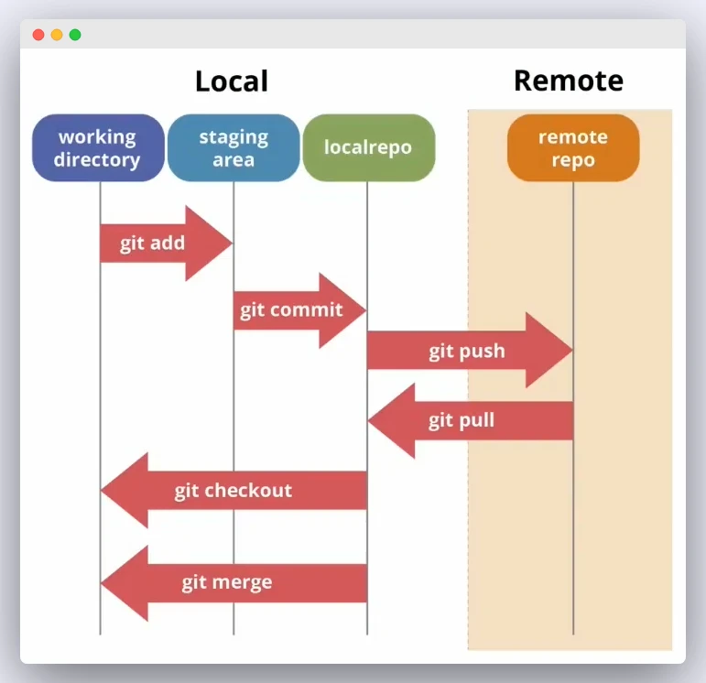

**Imagen: Arquitectura de trabajo de GitHub**

1. **Actividades de la GCS**
   1. **Identificación**
      1. **Definición de la estructura de las librerías**

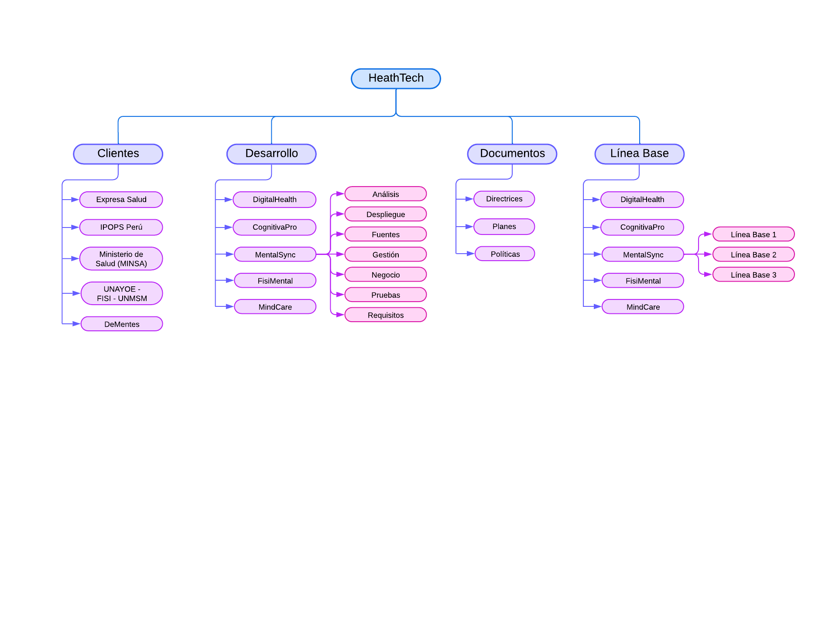

* + 1. **Definición de la línea base**

**Nombre del Proyecto:** Sistema de Gestión de Citas de Salud Mental (SGCSM)

| **Hito** | **Nombre** | **Nomenclatura** |
| --- | --- | --- |
| Hito 1: 29 /09/24 | Línea Base 1 | SGCSM-PC.docx  SGSCM-CP.xlsx  SGCSM-DN.docx  SGSCM-RFNF.docx  SGCSM-DDCU.docx  SGCSM-DECU001.docx  SGCSM-DECU002.docx  SGCSM-DECU003.docx  SGCSM-DECU004.docx  SGCSM-DECU005.docx  SGCSM-DECU006.docx  SGCSM-DECU007.docx  SGCSM-DECU008.docx  SGCSM-DECU009.docx  SGCSM-DECU010.docx  SGCSM-DECU011.docx  SGCSM-DECU012.docx  SGCSM-DECU013.docx |
| Hito 2:  24/10/24 | Línea Base 2 | SGCSM-DMBD.docx  SGCSM-DAS.docx  SGCSM-DDW.docx  SGCSM-DDUI.docx |
| Hito 3:  14/11/24 | Línea Base 3 | SGCSM-DDCP.docx  SGCSM-DECP.xslx  SGCSM-DICC.docx  SGCSM-MDS.docx  \\Cliente  \\Servidor |

* + 1. **Definición de nomenclaturas de ítems**
* **Caso 1: Para ítems que pertenecen a un proyecto**

*Acrónimo del proyecto + “-” + Acrónimo del ítem + “.” + extensión*

* **Caso 2: Para ítems que pertenecen a un proyecto, los nombres se repiten y los ítems se prestan para una enumeración**

*Acrónimo del proyecto + “-” + Acrónimo del ítem + etiqueta numerada + “.” + extensión*

* **Caso 3: Para ítems que pertenecen a un proyecto y los nombres se repiten**

*Acrónimo del proyecto + “-” + Acrónimo del ítem + Primeras 3 letras de la última palabra del acrónimo + “.” extensión*

* **Caso 4: Para ítems generales**

*Acrónimo del ítem + “.” + extensión*

* **Caso 5: Para ítems generales y los nombres se repiten**

*Acrónimo del ítem + “.” + Primeras 3 letras de la última palabra del acrónimo + “.” extensión*

* + 1. **Lista de ítem con la nomenclatura**

**Nombre del Proyecto:** Sistema de Gestión de Citas de Salud Mental (SGCSM)

| **Tipo** | **Nombre** | **Nomenclatura** | **Extensión** | **Proyecto** |
| --- | --- | --- | --- | --- |
| E | Plan de la Gestión de la Configuración | PGC | .docx | - |
| E | Project Charter | SGCSM-PC | .docx | SGCSM |
| E | Cronograma de Proyecto | SGCSM-CP | .xslx | SGCSM |
| E | Documento de Negocio | SGCSM-DN | .docx | SGCSM |
| E | Requisitos funcionales y no funcionales | SGCSM-RFNF | .docx | SGCSM |
| E | Documento de Diagrama de casos de uso | SGCSM-DDCU | .docx | SGCSM |
| E | Documento de Especificación de casos de uso 1 | SGCSM-DECU001 | .docx | SGCSM |
| E | Documento de Especificación de casos de uso 2 | SGCSM-DECU002 | .docx | SGCSM |
| E | Documento de Especificación de casos de uso 3 | SGCSM-DECU003 | .docx | SGCSM |
| E | Documento de Especificación de casos de uso 4 | SGCSM-DECU004 | .docx | SGCSM |
| E | Documento de Especificación de casos de uso 5 | SGCSM-DECU005 | .docx | SGCSM |
| E | Documento de Especificación de casos de uso 6 | SGCSM-DECU006 | .docx | SGCSM |
| E | Documento de Especificación de casos de uso 7 | SGCSM-DECU007 | .docx | SGCSM |
| E | Documento de especificación de casos de uso 8 | SGCSM-DECU008 | .docx | SGCSM |
| E | Documento de especificación de casos de uso 9 | SGCSM-DECU009 | .docx | SGCSM |
| E | Documento de especificación de casos de uso 10 | SGCSM-DECU010 | .docx | SGCSM |
| E | Documento de especificación de casos de uso 11 | SGCSM-DECU011 | .docx | SGCSM |
| E | Documento de especificación de casos de uso 12 | SGCSM-DECU012 | .docx | SGCSM |
| E | Documento de Modelo de Base de datos | SGCSM-DMBD | .docx | SGCSM |
| E | Documento de Arquitectura de Software | SGCSM-DAS | .docx | SGCSM |
| E | Documento de Diseños de Wireframes | SGCSM-DDW | .docx | SGCSM |
| E | Documento de Diseños de UI | SGCSM-DDUI | .docx | SGCSM |
| E | Documento de diseño de casos de prueba | SGCSM-DDCP | .docx | SGCSM |
| E | Documento de ejecución de casos de prueba | SGCSM-DECP | .xslx | SGCSM |
| E | Documento de informe de calidad de código | SGCSM-DICC | .docx | SGCSM |
| F | Código fuente del lado del cliente | \\Client | .html, .css y .js | SGCSM |
| F | Código fuente del lado del servidor | \\Server | .html, .css y .js | SGCSM |
| S | Manual de despliegue y soporte | SGCSM-MDS | .docx | SGCSM |